Отчёт по лабораторной работе №11
Артём Дмитриевич Петлин
Содержание

1. Цель работы
Получить навыки работы с загрузчиком системы GRUB2.

2. Задание
- Продемонстрируйте навыки по изменению параметров GRUB и записи изменений в файл конфигурации (см. раздел 11.4.1).
- Продемонстрируйте навыки устранения неполадок при работе с GRUB (см. раздел 11.4.2).
- Продемонстрируйте навыки работы с GRUB без использования root (см. раздел 11.4.3).

3. Теоретическое введение
Загрузка операционной системы непосредственно после включения и запуска начальной загрузочной последовательности действий компьютера осуществляется специальным программным обеспечением — загрузчиком операционной системы. Наиболее распространённый загрузчик для Unix/Linux операционных систем — GRUB (GRand Unified Bootloader). Определить версию загрузчика можно с помощью команды
grub2-install --version
Основной файл конфигурации GRUB2 — /boot/grub2/grub.cfg. Этот файл генерируется автоматически с помощью файла настроек /etc/default/grub и скриптов из директории /etc/grub.d.

4. Выполнение лабораторной работы
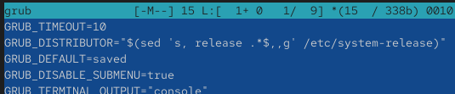
Рисунок 1: su -
Получаем полномочия администратора. Редактируем конфигурационный файл загрузчика, устанавливая время отображения меню загрузки равным 10 секундам.
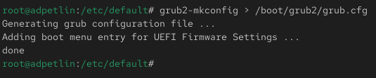
Рисунок 2: grub2-mkconfig
Применяем изменения, генерируя новый конфигурационный файл загрузчика.
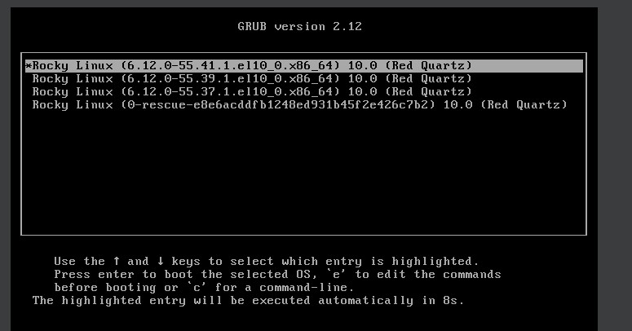
Рисунок 3: grub menu
Перезагружаем систему и проверяем, что меню загрузки теперь отображается в течение установленного времени.
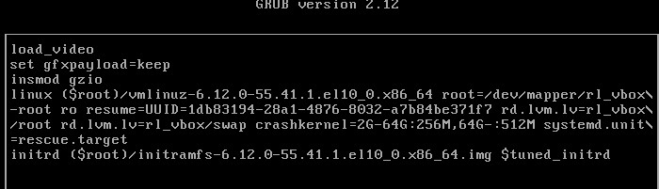
Рисунок 4: grub
Добавляем параметр загрузки, который запускает систему в режиме восстановления, и убираем параметры, скрывающие процесс загрузки.
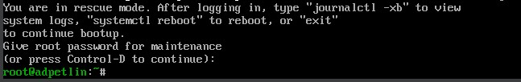
Рисунок 5: rescue
Загружаем систему с измененными параметрами. Вводим пароль пользователя root при появлении запроса.
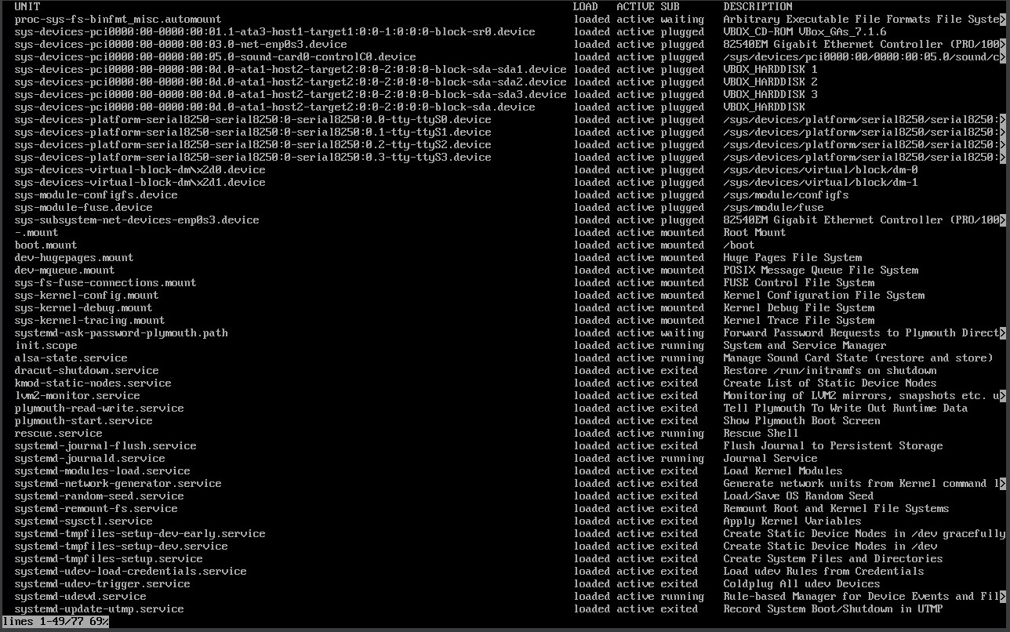
Рисунок 6: rescue
Изучаем список загруженных системных юнитов в режиме восстановления.
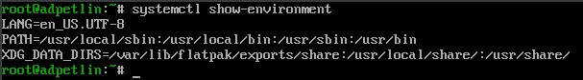
Рисунок 7: rescue
Проверяем установленные переменные окружения. Перезагружаем систему.
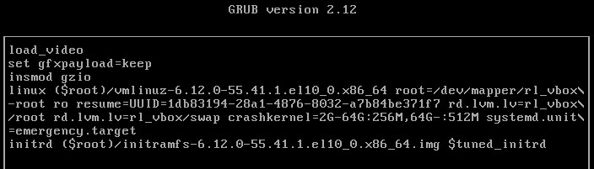
Рисунок 8: emergency
Снова входим в режим редактирования параметров загрузки и на этот раз указываем аварийный режим загрузки.
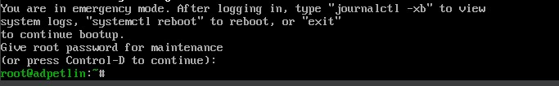
Рисунок 9: emergency
Загружаем систему в аварийном режиме. Снова вводим пароль пользователя root.
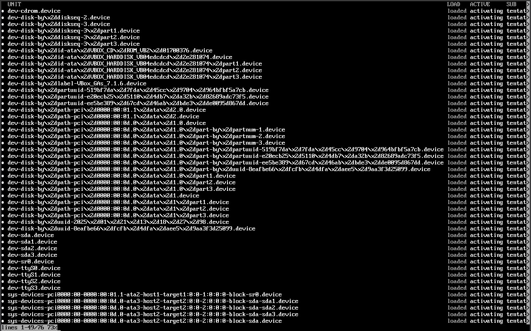
Рисунок 10: emergency
Сравниваем список загруженных системных юнитов в аварийном режиме с предыдущим режимом восстановления, отмечая значительное сокращение количества загруженных компонентов.
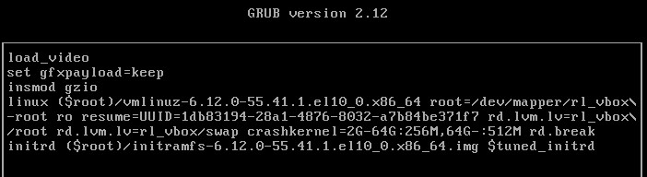
Рисунок 11: rd.break
Перезагружаем компьютер и входим в режим редактирования параметров загрузки через меню GRUB. Добавляем параметр, который прерывает процесс загрузки на раннем этапе, и убираем параметры графической заставки.
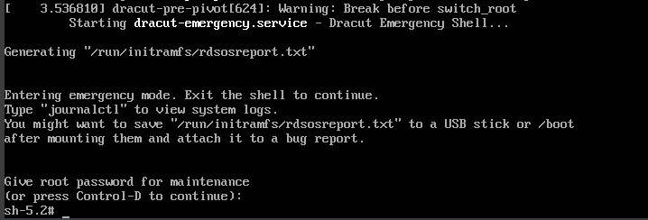
Рисунок 12: rd.break
Процесс загрузки останавливается до монтирования корневой файловой системы. Снова вводим пароль пользователя root.
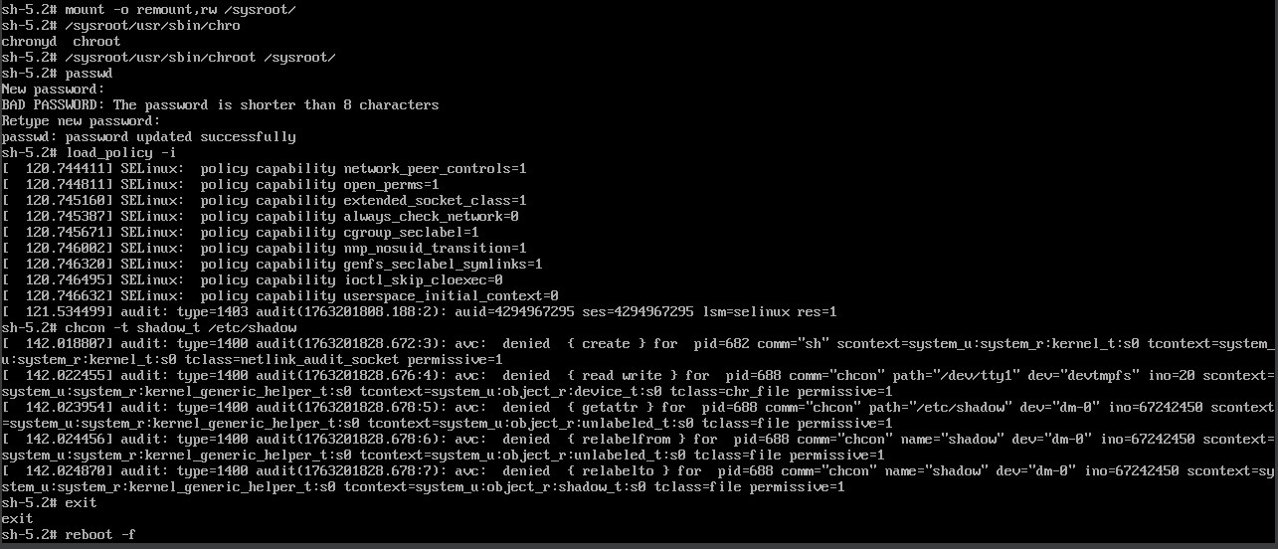
Рисунок 13: rd.break
Загружаем систему с указанным параметром. Процесс загрузки останавливается до монтирования корневой файловой системы. Перемонтируем системный образ с правами записи. Изменяем корневой каталог на системный образ. Устанавливаем новый пароль для пользователя root. Загружаем политику SELinux, так как на этом этапе она еще не активирована. Вручную восстанавливаем правильный контекст безопасности для файла с паролями. Принудительно перезагружаем систему.
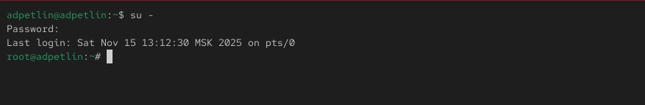
Рисунок 14: итог
Проверяем возможность входа с новым паролем.

5. Ответы на контрольные вопросы
- Какой файл конфигурации следует изменить для применения общих изменений в GRUB2? Основной файл для внесения общих изменений в GRUB2 находится по пути /etc/default/grub. В этом файле мы настраиваем такие параметры, как время отображения меню загрузки, параметры ядра по умолчанию и другие основные настройки загрузчика.
- Как называется конфигурационный файл GRUB2, в котором вы применяете изменения для GRUB2? Основной генерируемый конфигурационный файл GRUB2 имеет имя /boot/grub2/grub.cfg. Важно отметить, что этот файл автоматически генерируется на основе настроек в /etc/default/grub и скриптов в /etc/grub.d/, поэтому мы не редактируем его напрямую.
- После внесения изменений в конфигурацию GRUB2, какую команду вы должны выполнить, чтобы изменения сохранились и воспринялись при загрузке системы? После внесения изменений в файл /etc/default/grub мы выполняем команду grub2-mkconfig -o /boot/grub2/grub.cfg, которая генерирует новый конфигурационный файл на основе измененных настроек. Только после выполнения этой команды изменения вступят в силу при следующей загрузке системы.

6. Выводы
Мы получили навыки работы с загрузчиком системы GRUB2.

Список литературы
- Колисниченко Д. Н. Самоучитель системного администратора Linux. — СПб. : БХВ- Петербург, 2011. — (Системный администратор).
- Neil N. J. Learning CentOS: A Beginners Guide to Learning Linux. — CreateSpace Inde- pendent Publishing Platform, 2016.
- Unix и Linux: руководство системного администратора / Э. Немет, Г. Снайдер, Т. Хейн, Б. Уэйли, Д. Макни. — 5-е изд. — СПб. : ООО «Диалектика», 2020.

